Фотоинактивация бактерий Salmonella в растворах органических красителей

Дорофеев Д.В., Емельянова А.А., Цюрко Д.Е
Студенты
Оренбургский государственный университет
Физический факультет, Оренбург, Россия

E-mail: kadr-98@mail.ru

Обсуждаются механизмы инактивации бактерий наносекундными импульсами лазерного излучения видимого диапазона в растворах с органическими красителями. Объектами исследований служили неспороносные бактерии Salmonella. В зависимости от концентрации молекул красителей в растворах и плотности мощности падающего излучения возможно повреждение бактерий по одному из следующих механизмов:
- фотодинамическое повреждение активными формами кислорода (АФК), возникающими в результате тушения триплетных состояний красителей (фотосенсибилизаторов) молекулярным кислородом (образуется химически активный синглетный кислород или анион-радикал);
- гипертермия, обусловленная превращением поглощенной световой энергии в тепло молекулами красителей (термосенсибилизаторами), связанными со стенками бактерий или находящимися внутри клеток;
- повреждение стенок бактерий или внутриклеточных элементов ударными волнами, образующимися при быстром локальном нагреве среды (если температура среды превышает порог кипения, то ударные волны генерируются возникающими пузырьками пара);
- повреждение мембран или внутриклеточных органелл при безызлучательном переносе энергии с высоких электронно-возбужденных уровней сенсибилизаторов.
В качестве фотосенсибилизаторов использовались ксантеновые красители (эритрозин), не взаимодействующие с бактериями Salmonella и имеющие большой (близкий к единице) квантовый выход в триплетное состояние. Генерация синглетного кислорода эритрозином регистрировалась по кинетике замедленной флуоресценции, возникающей при аннигиляции мигрирующего в растворе синглетного кислорода с молекулой красителя в триплетном состоянии.
На роль термосенсибилизаторов выбраны родаминовые красители (родамин С) с малым выходом в триплетное состояние, но активно взаимодействующие с бактериями и образующие димеры, квантовый выход флуоресценции которых существенно ниже, чем у мономеров и значительная доля поглощенной энергии превращается в тепло непосредственно в бактериях.
Заметим, что вместо перечисленных красителей можно использовать любые другие соединения с аналогичными свойствами.
Возбуждение молекул красителей производилось импульсами второй гармоники лазера на YAG:Nd. Параметры возбуждения: длительность импульса 15 нс, длина волны возбуждения 532 нм, плотность мощности (0.1 – 50) МВт/см².
Показано, что АФК, локальная гипертермия и ударные волны очень эффективно инактивируют микроорганизмы. Надежно установить повреждение бактерий за счет безызлучательного переноса энергии нам не удалось.
Для оценки выживаемости бактерий после облучения видимым светом в присутствие сенсибилизаторов, применялся метод подсчета колониеобразующих единиц (КОЕ). На рис. 1 показаны гистограммы КОЕ клеток Salmonella до облучения (на рис. 1 обозначены цифрой 1) и после облучения растворов бактерий с сенсибилизаторами светом длины волны 532 нм плотностью мощности 15 МВт/см².
КОЕ бактерий взятых непосредственно из зоны возбуждения (на рис.1 обозначены цифрой 2) как в случае использования эритрозина, так и родамина С, резко уменьшаются по сравнению с необлученным раствором. Цифрой 3 на рис.1 обозначены КОЕ клеток, взятых из того же раствора на расстоянии 1,5 см от зоны возбуждения.

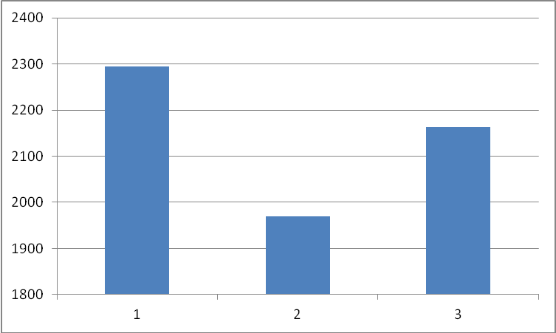
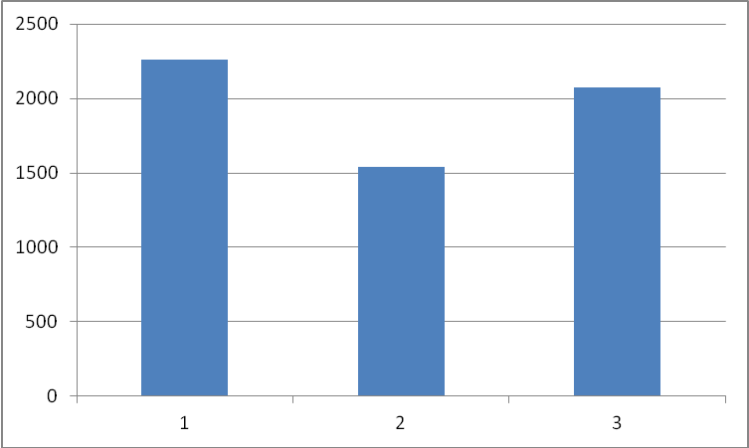
а)
б)

Рис. 1. Гистограммы КОЕ клеток Salmonella взятых из растворов в присутствие эритрозина (а) и родамина С (б) до и после облучения светом длины волны λ = 532 нм плотности мощности 15 МВт/см².

При плотности мощности возбуждающего излучения выше 10 МВт/см² в результате ступенчатого поглощения молекулами двух (или более) квантов эффективно заселяются их высоковозбужденные электронные состояния (ВВЭС). Учитывая, что в растворителях с полностью насыщенными связями эффективность переноса энергии на молекулы окружения крайне мала [1-2], а квантовый выход флуоресценции из ВВЭС не превышает 10⁻⁵ [3-4], поглощенная красителем энергия в течение нескольких пикосекунд практически полностью трансформируется в тепло. В результате очень быстрого тепловыделения в среде формируются ударные акустические волны, которые инактивируют микроорганизмы не только непосредственно в зоне возбуждения, но и на расстоянии до нескольких сантиметров от нее.
В растворе эритрозина кроме ударных волн непосредственно в зоне возбуждения бактерии дополнительно повреждаются АФК, а в растворах родамина С образуются димеры, безызлучательная релаксация которых дает свой вклад в локальную гипертермию клеток. Поэтому, выживаемость бактерий взятых из зоны возбуждения существенно ниже, чем на расстоянии 15 мм, где клетки повреждаются только ударными волнами.

Литература
- Алфимов М.В., Батеха И.Г., Смирнов В.А. Перенос энергии с высоких триплетных уровней // Докл. АН СССР, 1969, т. 185, с. 626-628.
- Герко В.И., Шекк Ю.Б., Батеха И.Г., Алфимов М.В. Эффективность переноса энергии с высших триплетных уровней // Опт. и спектр., 1971, т. 30, в. 3, с. 456-460.
- Lin H.-B., Topp M.R. Low quantum-yield molecular fluorescence: polarization in khanthene dyes // Chem. Phys. Lett., 1977, v. 47, № 3, p. 442-447.
- Летута С.Н., Лантух Ю.Д., Пашкевич С.Н. Релаксация высоких электронно-возбужденных состояний многоатомных молекул. Оренбург, 2016, 164 с.

